Malgomaj fiskevårdsområdes årsmötesprotokoll 2019-03-15
- Mötet öppnades

- Val av mötesordförande: Stefan Fjällstedt

- Val av 2 justeringsmän tillika rösträknar: Tomas Kanon och Kenth Bergström

- Val av mötessekreterare: Camilla Wistemar

- Röstlängden och vilka som tillträder stämman godkänns. Totalt med på stämman finns 60 röster.

- Dagordningen godkänns

- Kallelse till stämman är gjord via brev i december till fiskerättsägarna, hemsida och i Vilhelmina aktuellt två gånger. Kallelsen till årsmötet godkänns av stämman.

- Ordförande Stefan går igenom verksamhetsberättelsen för det gångna året. Se bilaga 1. Kassör Sven-Erik går igenom den ekonomiska berättelsen samt balansrapport för 2018. Se bilaga 2 och 3. Både verksamhets- och ekonomisk berättelse godkänns av stämman.

- Revisionsberättelse. Se bilaga 4. Revisionerna Ingela och Conny har gått igenom räkenskaperna för fiskevårdsområdet.

- Stämman ger styrelsen ansvarsfrihet för det gångna året.

- Gällande arvoden för styrelsen har styrelsen förslaget att ha kvar de arvoden som valberedningen tog fram inför stämman 2018 och som då godkändes. Arvodena var då Ordförande 10 000: - och sekreterare 5000: - kassör 10 000: -. Arvode för styrelsemötesdeltagande 500: - per möte/deltagare. Revisorer och valberedning får arvode mot räkning.
Dessa förslag godkänns av stämman 2019.

- Verksamhetsplanen gås igenom och godkänns av stämman. Se bilaga 5.

- Kassör Sven-Erik går igenom budget för 2019. Budgeten godkänns med kommentarer kring fiskutsättning. Fiskutsättning kommer inte att ske om föreningen inte blir beviljad bygdemedel. Beslutades även att om fiskutsättning sker så har den nya styrelsen i uppdrag att kontrollerar andra möjligheter till platser att sätta ut fisk på så som sidosjöar, bäckar etc. Styrelsen fick även uppdraget att ta reda på hur fiskutsättningen sker enligt den vattendom som finns. Conny Löfgren hjälper styrelsen med vilka de ska komma i kontakt med för att få denna information.

- Val av ordförande för kommande år blev Kenneth Fjällstedt.

- Val av ledamot och suppleanter
Strömnäs
Ledamot Christer Rönnberg och Suppleant Gunnar Wiksten
Rönnäs
Ledamot Tord Elvejung Suppleant Vakant
Nordansjö
Ledamot Sven-Erik Tidström och Suppleant Adam Lövgren

De som sitter kvar ett år:
Lövnäs
Ledamot Markus Björkman, Suppleant Stellan Lundmark
Skansholm
Ledamot Daniel Bergqvist, Suppleant Hans Selmbro
Hornsjö
Ledamot Egon Helmersson, Suppleant Stig-Gösta Johansson
GHG bostäder
Ledamot Nils Lundgren, Suppleant Lars Lundgren

- Val av revisorer blev Ingela Ottosson och Conny Löfgren, Suppleant för dessa lämnas öppet.

- Val till valberedningen blev Magnus Lysell som sammankallande, andra i valberedningen är Tomas Kanon, Barbro Bergqvist, Conny Lövgren och Andre Dackmo.

Valberedningens förslag till de olika posterna finns i bilaga 6. Valberedningen valdes av stämman.

- Till firmatecknare för föreningen utses ordförande och kassör.
- Stefan visar via powerpoint en framtidsplanering och hur antalet fiskedygn har förändrats. Att det har blivit en minskning i antalet fiskekort som säljs vilket genererar en mindre inkomst för föreningen.

- Inkomna motioner

A) Följande motionärer vill att nätförbudet tisdagar, onsdagar och torsdagar som infördes den
1 januari 2019 skall tas bort och återgå till hur reglerna var före förbudet.
Nils Erik Idenfors, Åke Idenfors, Karl Larsson, Kurt Eriksson, Barbro Bergqvist, Emry och Monica Lövgren och Leif Bergqvist.
Styrelsen föreslår att stämman tar beslut i frågan. Diskuteras under §22.

B) Karl Larsson vill att man ska få använda 10 st nät vid fiske.
Styrelsen föreslår att motionen avslås och att reglerna angående antal nät är oförändrat. Godkänns av stämman.

C) Barbro Bergqvist vill tillåta fiske inom en radie på 300 meter av samtliga utmynnande vattendrag i sjöarna.
Styrelsen anser att 300 meters förbudet endast ska gälla under lekperioden under höstförbudet och att ingen regeländring görs av reglerna. (Utskick till fiskerättsägarna i dec kunde tolkas som att 300 m förbudet gällde hela tiden men så är inte fallet)
Godkänns av stämman

D) Kurt Eriksson vill att det ska arbetas mer med att begränsa mäskningen.
Reglerna tillåter inte mäskning och det har även tagits mäskpåsar i beslag. Finns det bra tips där alla kan hjälpa till så är det bra. Det finns även olika uppfattningar om majsens farlighet om man läser på nätet.
Styrelsen anser att motionen är besvarad
Godkänt av stämman

E) Bergqvist har i sin motion tagit upp
att det ska vara en geografisk och åldersspridning på ledamöterna och suppleanterna i
styrelsen. Låt orden flöda på årsmötet, för ett resonemang för att hitta andra lösningar än inskränkningar. Kontakta Länsstyrelsens ansvariga för olika FVO för att få konsultering
Styrelsens förstår att så långt det är möjligt arbeta efter motionens förslag. Men enligt § 16 i stadgarna så skall styrelsen bestå av ordförande och 7 övriga ledamöter. En ledamot från varje byalag som ingår i fiskevårdsområdet samt personliga suppleanter för dem. Alla fiskerättsägare har möjlighet att begära ordet och få sin stämma hörd under de olika punkterna på stämman.

Styrelsen har under senaste åren arbetat med bland annat information/utbildning av Kjell Norén angående hållbart fiske och många andra frågor. Även kontakter med länsstyrelsen med mera. Finns det intresserade som vill ställa upp och hjälpa till med att arbeta med frågan så att vi får ett långsiktigt hållbart fiske så tar styrelsen tacksamt emot denna hjälp. Styrelsen anser att motion är besvarad.
Godkänt av stämman.

- Den förbudstid som beslutades om på stämman 2018 får stå kvar. ”2019 1/5-20/6 Markerat område på kartan. Beslut som tagits på stämma 2018.”. Efter detta förbudstid blir det ej några förbudstider kvar med undantag kring nät och fiske i strömmande vatten under lekperioden.

- Fiskeregler för fiskerättsägarna. Dessa godtags med undantag för nätförbud 3 dagar i veckan. Detta stryks. Se bilaga 7.
Den nya styrelsen får även i uppdrag av stämman att formulera ett brev som de kan skicka ut till de fiskerättsägare som inte följer de regler som är beslutade av stämman. Information även till fiskerättsägare som medverkade på stämman att de har rätt att säga till och anmäla till polis om de upptäcker brott mot föreningens regler.

- Fiskereglerna för kortköpare godkänns av stämman. Se bilaga 8

- Inga justeringar blir i de fiskekortpriser som finns i dagsläget. Beslutas av stämman att vara det samma som tidigare år. Ortsbo 50 % och för fritidshusägare 75 % av ordinarie fiskekortpris. Årskort 1000: -, 7dygnskort 500: -, 3 dygnskort 250: -, 1 dygnskort 100:-

- Camilla går igenom statistik för den fiskekontroll som skett under det gångna året. Totalt finns 18 tillsynsmän registrerade i föreningen och totalt har 170 tillsynsdagar gjort. Att det var mindre tillsynsdagar detta år berodde till stor del av den dåliga is som var under vinterhalvåret.
Förslag på nya kontrollavgifter har tagits fram av tillsynsmännen efter önskemål om hur de önskar att de är. Dessa godkänns av stämman. Se bilaga 9.

- Övriga frågor.
Uppkom inga övriga frågor under stämman

- Plats för protokollet.
Protokollet kommer att läggas ut på hemsidan och originalet kommer att finnas hos ordförande Kenneth Fjällstedt.

Vid protokollet

Camilla Wistemar

Justerare

Kenth Bergström Tomas Kanon

Bilaga 1
Verksamhetsberättelse 2018
Malgomajs Fiskevårdsområde
Styrelsen för fiskevårdsområdet under året har haft följande sammansättning.
Ordförande Stefan Fjällstedt
Vice ordförande Kenneth Fjällstedt
Kassör Sven Erik Tidström Nordansjö
Sekreterare Camilla Wistemar
Ledamot Marcus Björkman Lövnäs
Suppleant Stellan Lundmark Lövnäs
Ledamot Ivar Risslen Strömnäs
Suppleant Göran Idenfors Strömnäs
Ledamot Egon Helmersson Hornsjö
Suppleant Sig Gösta Johansson Hornsjö
Ledamot Tord Elveljung Rönnäs
Suppleant Kenneth Fjällstedt Rönnäs
Ledamot Daniel Bergkvist Skansholm
Suppleant Hans Selmbro Skansholm
Suppleant Adam Lövgren Nordansjö
Ledamot Nils Lundgren GHG bostäder
Suppleant Lars Lundgren GHG bostäder
Revisor Ingela Ottosson
Revisor Conny Löfgren
Valberedning Magnus Lysell
Valberedning Tomas Kanon
Valberedning Conny Löfgren
Styrelsearbete och föreningens drift
Styrelsen har under året haft 6 protokollförda styrelsemöten.
Styrelsen har haft en dags utbildning under hösten om hållbart fiske med mera som genomfördes av Kjell Noren. Styrelsen och tillsynsmän var inbjudna.
Vid efterföljande styrelsemöte så beslutade styrelsen att införa nätfiskeförbud på tisdag till torsdag löpande med början 1 januari 2019.
Det beslutades att sända ut en information till fiskerättsägarna innan årsskiftet.
Fisketillsyn och fiskeregler
2018 har fisketillsynen varit begränsad under vinterhalvåret på grund av den dåliga is som var och därav riskfyllt att vara ute på isen.
Sommarhalvåret har varit ungefär som 2017. Även 2018 har en gemensam dag genomförts där fisketillsynsmännen samlats och gjort gemensam tillsyn inom fiskevårdsområdet, polisen skulle vara med under denna dag, men de blev tyvärr utkallad på ett akut uppdrag. Några nät har plockats upp från såväl åar som sjön under året. De har lämnats in till polisen.
Några kontrollavgifter har delats ut och även en polisanmälan gjorts på olovligt fiske. Jämfört med 2017 har det varit ett lugnare 2018.
Styrelsen införde nätfiskeförbud från tisdag till torsdag löpande varje vecka med början 1 januari 2019.
Fiskefrämjande åtgärder.
Vi fick såväl strandskyddsdispenser som bygglov godkända under våren.
Vi fick inga bygdemedel 2018 eftersom vi hade fått 2017 och det var väldigt många ansökningar inom kommunen 2018. 4,5 miljoner var sökt inom kommunen och det fanns 1,5 miljoner att fördela.
Det medförde en lugnare takt i utveklingen av våra platser. Det har byggts gapakojor vid Datikån samt i Skansholm. Där införskaffade vi även timrade grillplatser. Till vår stora besvikelse så stals bänkarna i Skansholm efter endast någon vecka. Det har även röjts lite sly samt grusats upp på de platserna så även vid rönnäsbäcken. Vi har även 2019 sökt bygdemedel för fortsatt utveckling och det beräknas kosta totalt ca 300 000 kr under två till tre år. Platser där det fortsatta arbetet är Datikån, Blomqvistviken, Rönnäsbäcken, Skansholm, Nordansjö och Malgomajlandet.
Även 2018 så har fiskevårdsområdet satt ut fisk, såväl på den norra sidan som den södra sidan. Det är Röding och Öring som satts ut. Ca 400 kg röding och ca 900 öringar. Även från kommunen är det satt ut fisk såväl inom vårt fiskevårdsområde som på statens vatten.
Ivar Risslen har inventerat våra bäckar och flöden under året.
Fiskevårdsområdets kortförsäljning
Styrelsen har sett till att fiskekort säljs på bestämda platser.
FISKEKORTFÖRSÄLJARE
Fiskekort säljs av Vilhelmina turistbyrå, Grönlunds Jakt & Fiske och Stalons Bensin.
Även lokalt säljs fiskekort samt genom Internet: https://www.fiskekort.se/malgomaj
Fiskerättsbevis till en kostnad av 100 kr enbart för fiskerättsägare (säljs av Daniel Berqvist,
Skansholm, Sven-Erik Tidström, Nordansjö, Kenneth Fjällstedt Rönnäs, Anders Salomonsson Lövnäs, Anne Marie Grönlund Granliden och Ivar Risslen, Strömnäs)
Årskort för ortsbor säljs endast lokalt av ovanstående personer.
Hemsida
www.Malgomajfvo.se . Kolla den och ge gärna Marcus synpunkter på den till mail adress
marcus@makkes.se
Övrig
Vi ser att det måste göras insatser för att få en bra ordning, att våra grillplatser och dass hanteras, att sopor tas om hand samt att det är en bra ordning på dessa platser.
Där kan det finnas flera alternativ, att byaföreningar tar på sig detta mot en liten ersättning eller att man till exempel avtalar med Cornelia i Vilhelmina att sköta detta.
Det är viktigt för att alla som bor här och de som besöker vår fina natur vill återkomma till Malgomaj.

Slutord
Styrelsen tackar för visat förtroende under det gångna året.

Ordförande
Stefan Fjällstedt

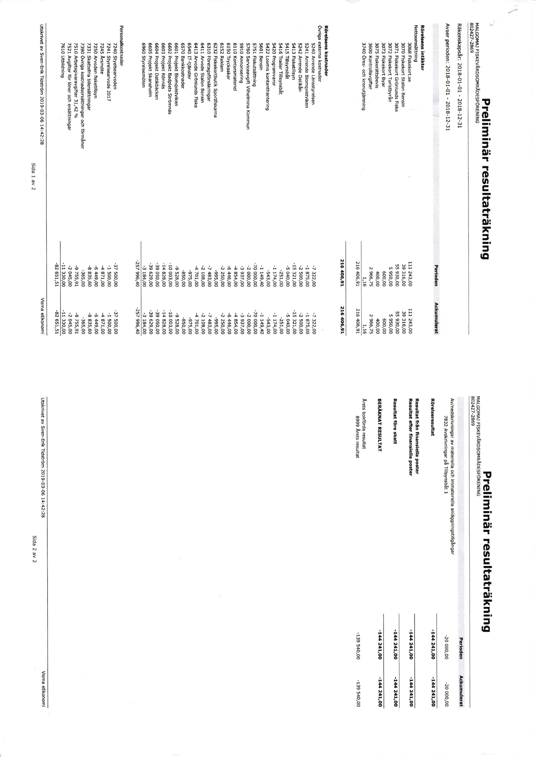
Bilaga 2

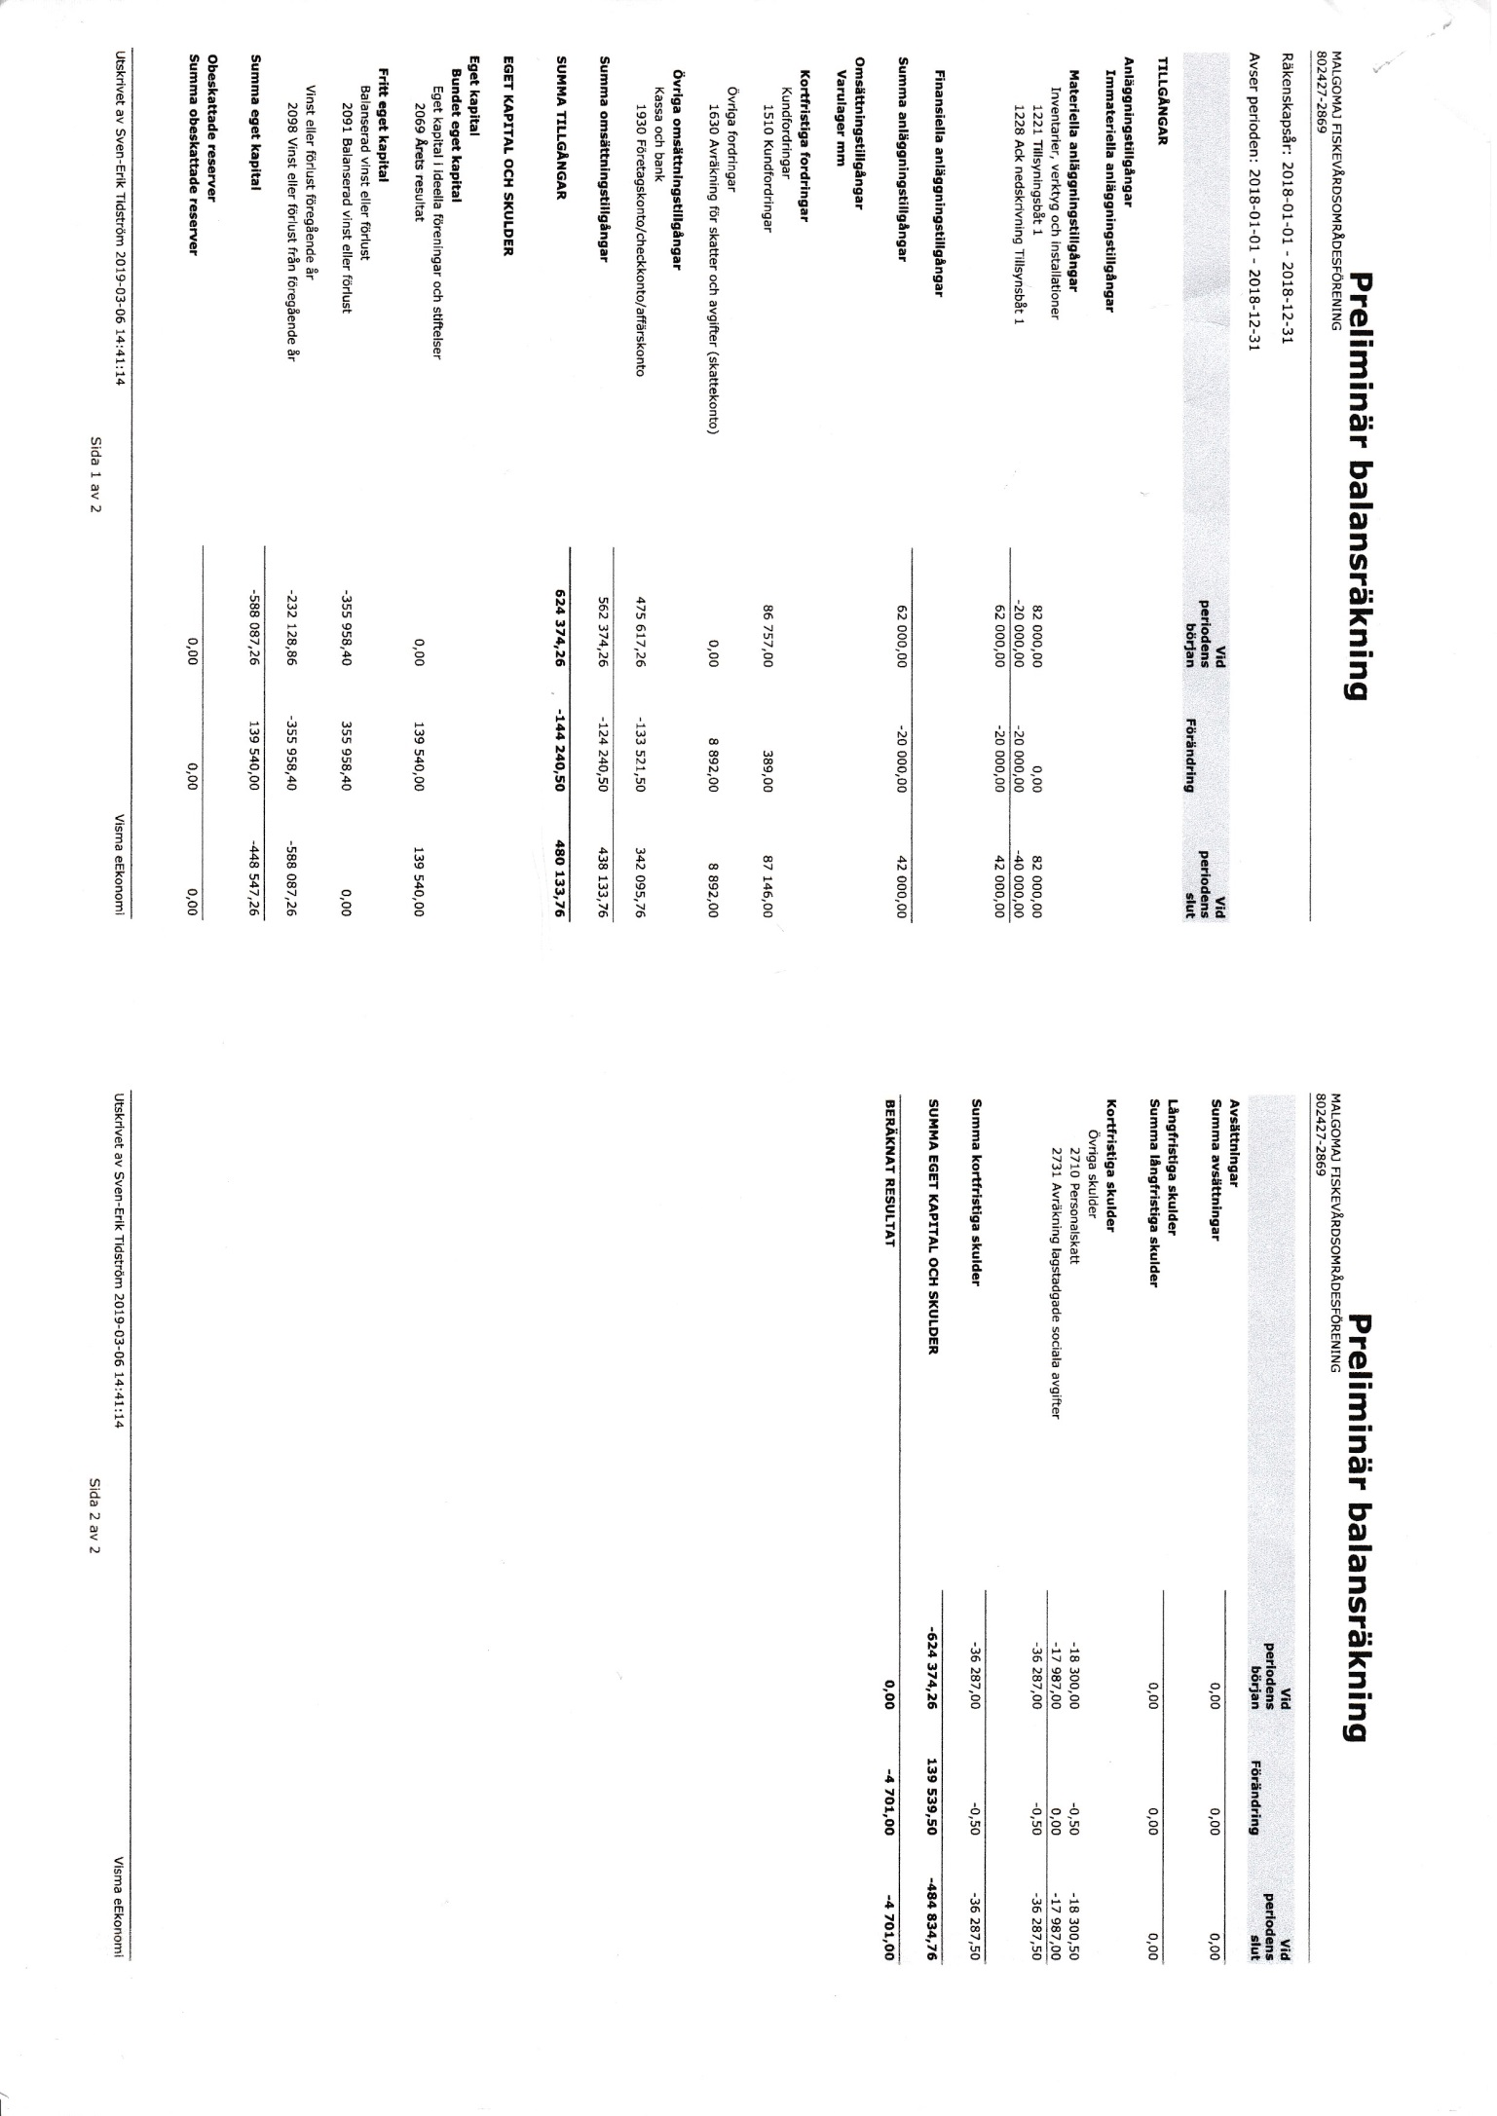
Bilaga 3

Bilaga 4
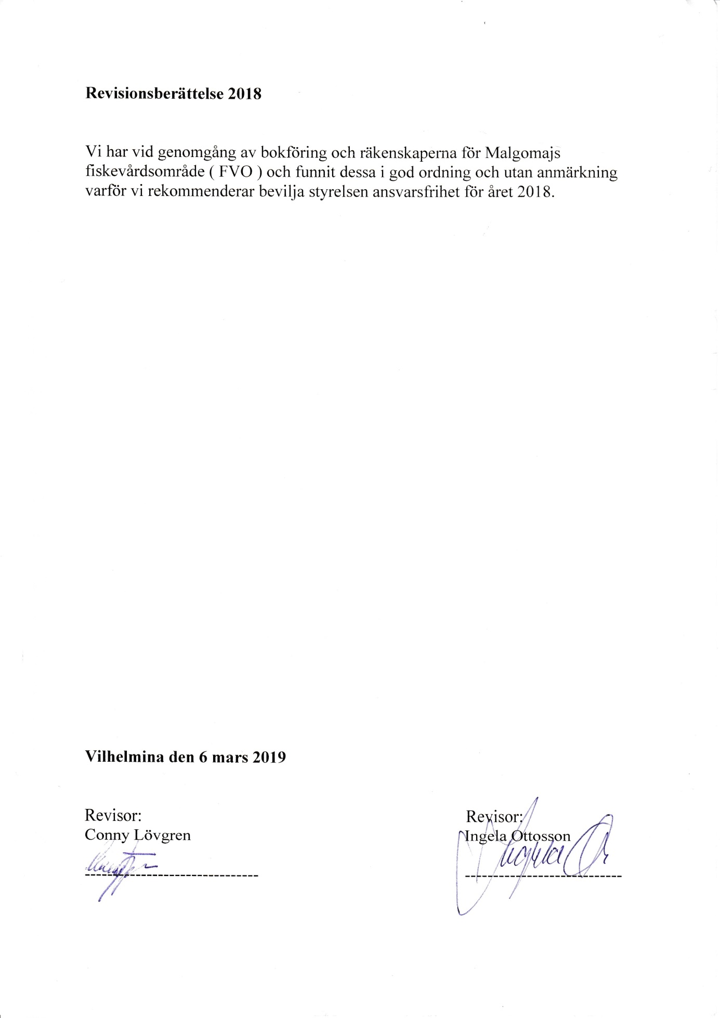

Bilaga 5
Verksamhetsplan 2019
För Malgomaj fiskevårdsområde.

Styrelsen skall under året verka för att föreningen skall arbeta med
Föreningens drift genom bland annat:

-att se över fiskeregler och förbudstider och områden.

-att verka för de beslut som fiskestämman tar.

-att ha en bra fungerande tillsyn inom fiskevårdsområdet.

Även informera och hjälpa de som valt att fiska inom vårt område.

Fiskevårdande åtgärder:
Revidera den fiskeplan som är gjord och om behov finns starta upp insatser för att verka för en bra fiskevård.

(Urklipp från fiskeplanen
Övergripande målsättning De övergripande målen för föreningens arbete med fiskevård och fiske är att -genom utveckling och vård av fiskevattnen skapa förutsättningar för livskraftiga bestånd av ursprunglig fisk i vattnen inom föreningen, erbjuda fiskevatten baserat på en naturlig reproduktion och med ett uttag som garanterar ett långsiktigt hållbart bevarande av fiskeresursen och omgivande miljö, tillgodose fiskerättsägarna och sportfiskarnas behov av tillgång till och utveckling av vatten och miljö (stigar, grill/eldnings platser, skyltning) för fritidsfiske.-genom inplantering av fisk öka värdet på fiskevattnen till den grad att husbehovsfiske och fritidsfiske av ädelfisk kan bedrivas för både nytta och nöje.)
Fiskefrämjande åtgärder.
Vi ska fortsätta med att ordna för platserna Lövnäs, Blomkvistviken, Rönnäsbäcken, Skansholm samt Hans Pers bäcken på norra sidan av Malgomaj.
Om vi följer den plan som finns så skall det vara klart 2021.
Vi har även detta år sökt bygdemedel och hoppas att vi får det.

Vi fortsätter med att sätta ut fisk även detta år.

Ordförande

Stefan Fjällstedt

Bilaga 6

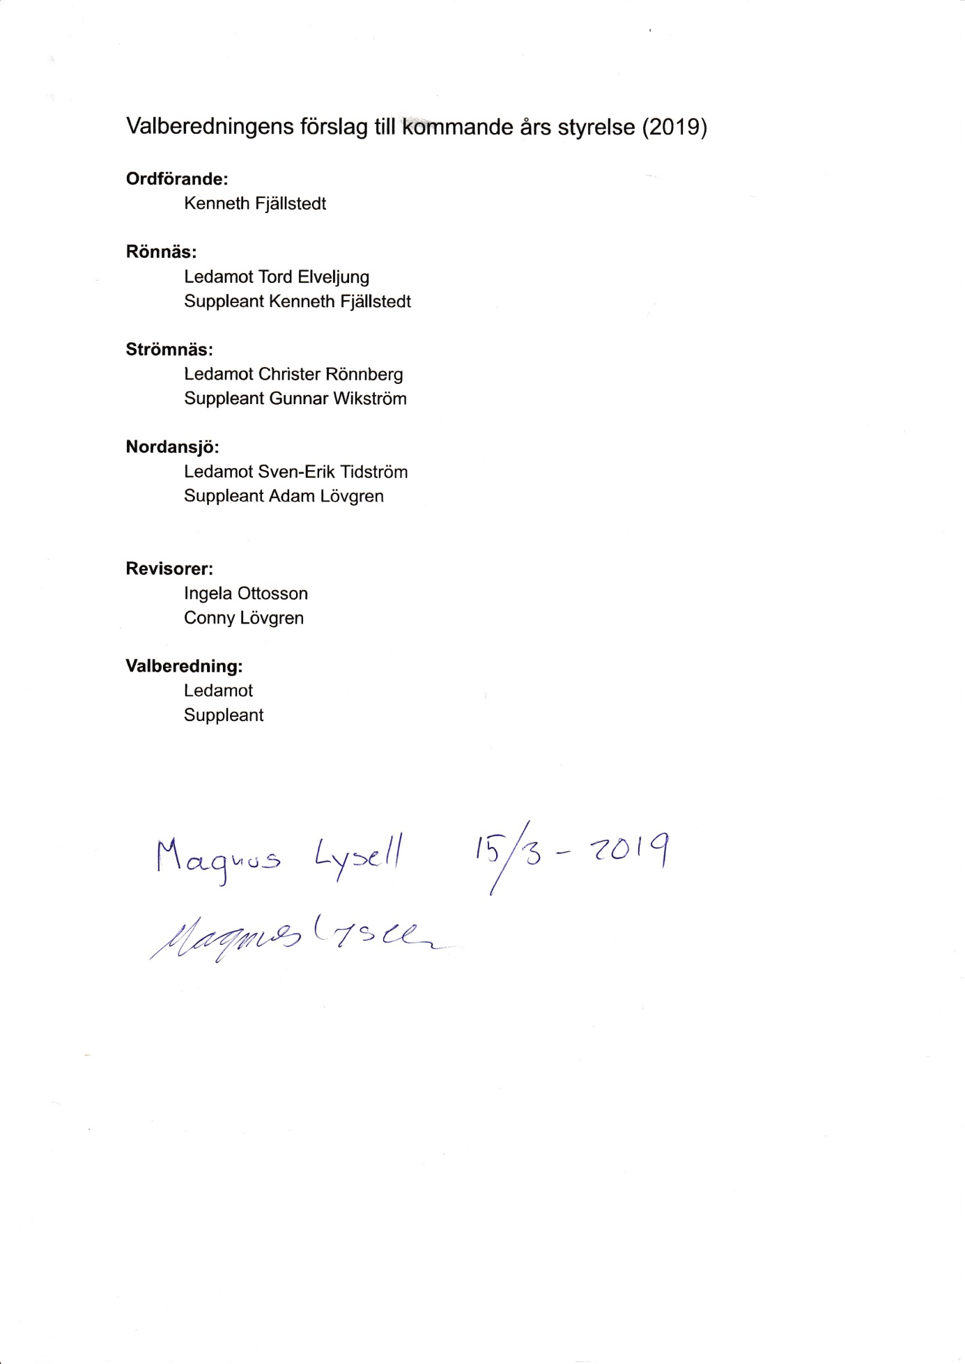
Bilaga 7
Fiskebestämmelser för Malgomaj FVO fr.o.m. 2019-01-01
Regler för fiskerättsägare
För brott mot av föreningen uppsatta fiskeregler tas kontrollavgift ut i enlighet med Lag om fiskevårdsområden (SFS 1981:533, §§ 31 – 38)
- Undantagna områden för fiske
- Malgomaj 1:8 (GHG AB). Fiskevårdsområdet omfattar endast vattnet i Malgomaj och Insjön.
- Av Umlax AB arrenderade områden. Vattnet runt fiskkassarna i fiskodlingen.

- Fiskeförbud
- Allt fiske med flytnät och liknande anordningar.
- Användande av levande eller fryst bete från annat vatten är förbjudet, Gäller ej mask eller maggots.
- Fiske med utter i strömmande vatten.
- Nätfiske tisdag, onsdag och torsdag.
- Nätfiske mellan 1/9 – 31/10.
- Alla strömmande vattendrag mellan 1/9 – 31/10 Inom en radie på 300 meter av samtliga utmynnande vattendrag i sjöar.
- Allt fiske för avsalu är förbjudet.

- Övrigt
- Fiskerättsbevis / fiskekort skall lösas innan fiske påbörjas.
- Beviset gäller även för familjemedlem som är folkbokförd på samma adress.
- Samtliga namn skall vara skrivna på kortet och skall medföras vid fiske.
- Fiskekortet skall på begäran kunna uppvisas för fisketillsynsman tillsammans med legitimation.
- Allt nätfiske skall utmärkas med boj eller flöte i båda ändar. Märkning skall utföras med namn, telefonnummer och fastighetsbeteckning.
- Fasta redskap skall märkas väl synligt med namn, telefonnummer och fastighetsbeteckning.

- Fiskerättsägaren skall personligen lägga ut och vittja sina redskap. Medhjälpare är tillåten vid utläggning och vittjning. Vid sjukdom får hjälp anlitas efter kontakt med Fiskevårdsområdets ordförande.
- Allt fiskrens skall tas omhand.

- För ägare av mantalssatt fastighet med fiskerätt, gäller för husbehovsfiske inom det egna byalaget
- Tillåtet att fiska med max 5 nät á 30 meter (max 150 meter nätlängd) eller 20 krokar.
- Tillåtet att fiska med handredskap och trolling i hela fiskevårdsområdet, utom i undantagna områden.

- För ägare av fastighet med procentandel av fisket, gäller för husbehovsfiske inom det egna byalaget
- Tillåtet att fiska med max 2 nät á 30 meter eller 6 krokar.
- Tillåtet att fiska med handredskap och trolling i hela fiskevårdsområdet, utom i undantagna områden.

Bilaga 8
Fiskebestämmelser för Malgomaj FVO fr.o.m. 2019-01-01
Kortfiske
Allt fiske och fiskemetoder som inte är tillåtet enligt följande paragrafer är förbjudet
För brott mot av föreningen uppsatta fiskeregler tas kontrollavgift ut i enlighet med Lag om fiskevårdsområden. (SFS 1981:533, §§ 31 – 38)
Fiskekortköpare godkänner att Fisketillsynsman får undersöka och kontrollera all medhavd fiskeutrustning, väskor, utrymmen i båtar, snöskotrar, vindskydd och fiskearkar.
Tänk på att vintertid är isarna förrädiska, Malgomaj är en reglerad sjö!
Undantagna områden för fiske
1. Malgomaj 1:8 (GHG AB). Fiskevårdsområdet omfattar endast vattnet i Malgomaj och Insjön.
2. Av Umlax AB arrenderade områden. Vattnet runt fiskkassarna i fiskodlingen.
Förbud
1. Allt fiske mellan 7/1 – 28/2 samt 1/5 – 20/6 enligt kartbildens rutmarkerade område.
2. Användande av levande eller fryst bete från annat vatten är förbjudet. Gäller ej mask eller maggots.
3. All mäskning med vegetariska, animaliska eller konstgjorda medel.
4. Alla strömmande vattendrag mellan 1/9 – 31/10.
5. Mellan den 1/9 – 31/10 Inom en radie på 300 meter av samtliga utmynnande vattendrag i sjöar.
6. Allt fiske för avsalu är förbjudet.
Övrigt
1. Fiskekort skall lösas innan fiske påbörjas samt medföras vid allt fiske.
2. Fiskekortet skall vara försett med innehavarens namn och underskrift i beständig skrift. Fiskekortet är personligt och får inte överlåtas! Medföljande ungdomar till och med 16 år fiskar på kortinnehavarens fiskekort.
3. Ungdomar under 18 år får ett fiskekort utan kostnad, men skall kunna uppvisa fiskekortet för fisketillsynsman.
4. För digitala fiskekort gäller att utskrift av eller fiskekort i digital form skall kunna uppvisas.
5. Fiskekortet skall på begäran kunna uppvisas för fisketillsynsman tillsammans med legitimation.
6. Fiskekort utan namn och underskrift räknas som ogiltiga.
7. Endast fiske med ett handredskap tillåtet.
8. Max fem ( 5 ) ädelfiskar / person / dygn.
9. Fiske från båt, att ”ro drag” eller släpa långedrag med ett spö är tillåtet.
10. Allt fiskrens skall tas omhand.

Trollingkortsregler utöver regler som gäller för det vanliga kortfisket
1. Fiske tillåtet från vecka 25.
2. Max tre spön/person med ett bete /spö och sex spön/båt.
3. Djuprigg och sidoparavaner tillåtna

Fiskerättsägare
NÄT
För många nät . /per nät 2000:- Max (4600:-)
När ute under förbudstid 2000:-
Flytnät 2000:-
Felmärkta nät Informera alltid först sedan, 500:-

KROKAR
För många krokar ute 2000:-
Krokar ute under förbudstid 2000:-
Felmärkta krokar Informera alltid först, sedan 500:-

Fiske i strömmande vatten under förbudstid 2000:-
Mäskning 2000:-
Fiske med ej godkänt bete enligt regler 1000:-

Nedskräpning/Fiskrens 1000:-

Fiske för avsalu 4600:-

Utlånat märke/ fiskerättsbevis 2000 upprepade gånger 4600
Fiske inom ej egen bys vatten med nät/ståndkrokar m.m. 2000 upprepade gånger 4600

Kortköpare

Fiske med för många spön 500:-/spö (max 4600:-)
För många fiskar 500:-/fisk (fisk beslagtas, max 4600:-)

Fiske i strömmande vatten under förbudstid 2000:-

Mäskning 2000:-
Fiske med ej godkänt bete enligt regler 1000:-

Nedskräpning/Fiskrens 1000:-

Fiske för avsalu 4600:-

